Le dioptre sphérique

Définition et représentation schématique
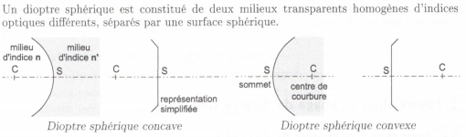

Relations de conjugaison
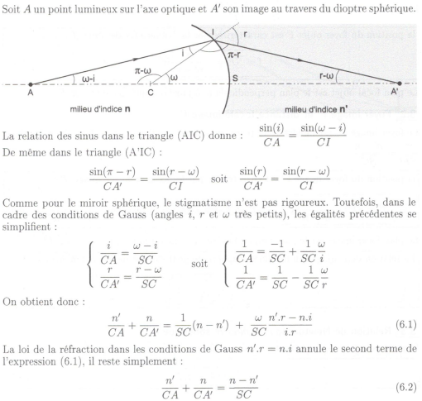
Relation de conjugaison avec l’origine au centre C

La (6.2) sous forme algébrique constitue la relation de conjugaison avec l’origine au centre C :
Relation de conjugaison avec l’origine au sommet S

La (6.3) peut s’exprimer par rapport au sommet S (voir calculs miroir sphérique) :
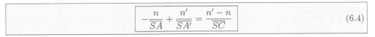

Foyer objet F et distance focale objet f
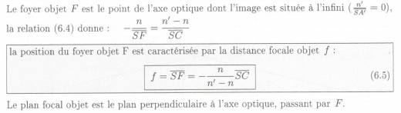

Foyer image F’ et distance focale image f’
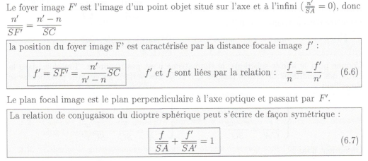
Relation de Newton pour le dioptre sphérique
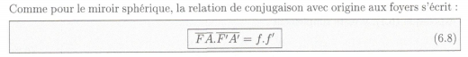
Grandissement transversal

En procédant comme pour le miroir sphérique on obtient les expressions suivantes :
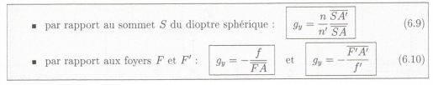

Construction graphique d’une image
